Наша первая экскурсия к монументу Екатерины II

8 января 2013 года, в конце Рождественских каникул, появилась возможность в неформальной обстановке собраться с родителями и детьми, которые посещают логопункт, у монумента земной основательницы Екатеринодара – императрицы Екатерины II, которую народ прозвал Великой за славные победы над татарами и турками. Александр Ткачев, глава администрации Краснодарского края говорил: «Сегодня с возрождением монумента Екатерины II мы восстанавливаем историческую справедливость, обретаем свою историю, а это значит, что мы духовно богаты».
Спустя 86 лет Екатерина Великая вновь воцарилась на своем историческом месте.

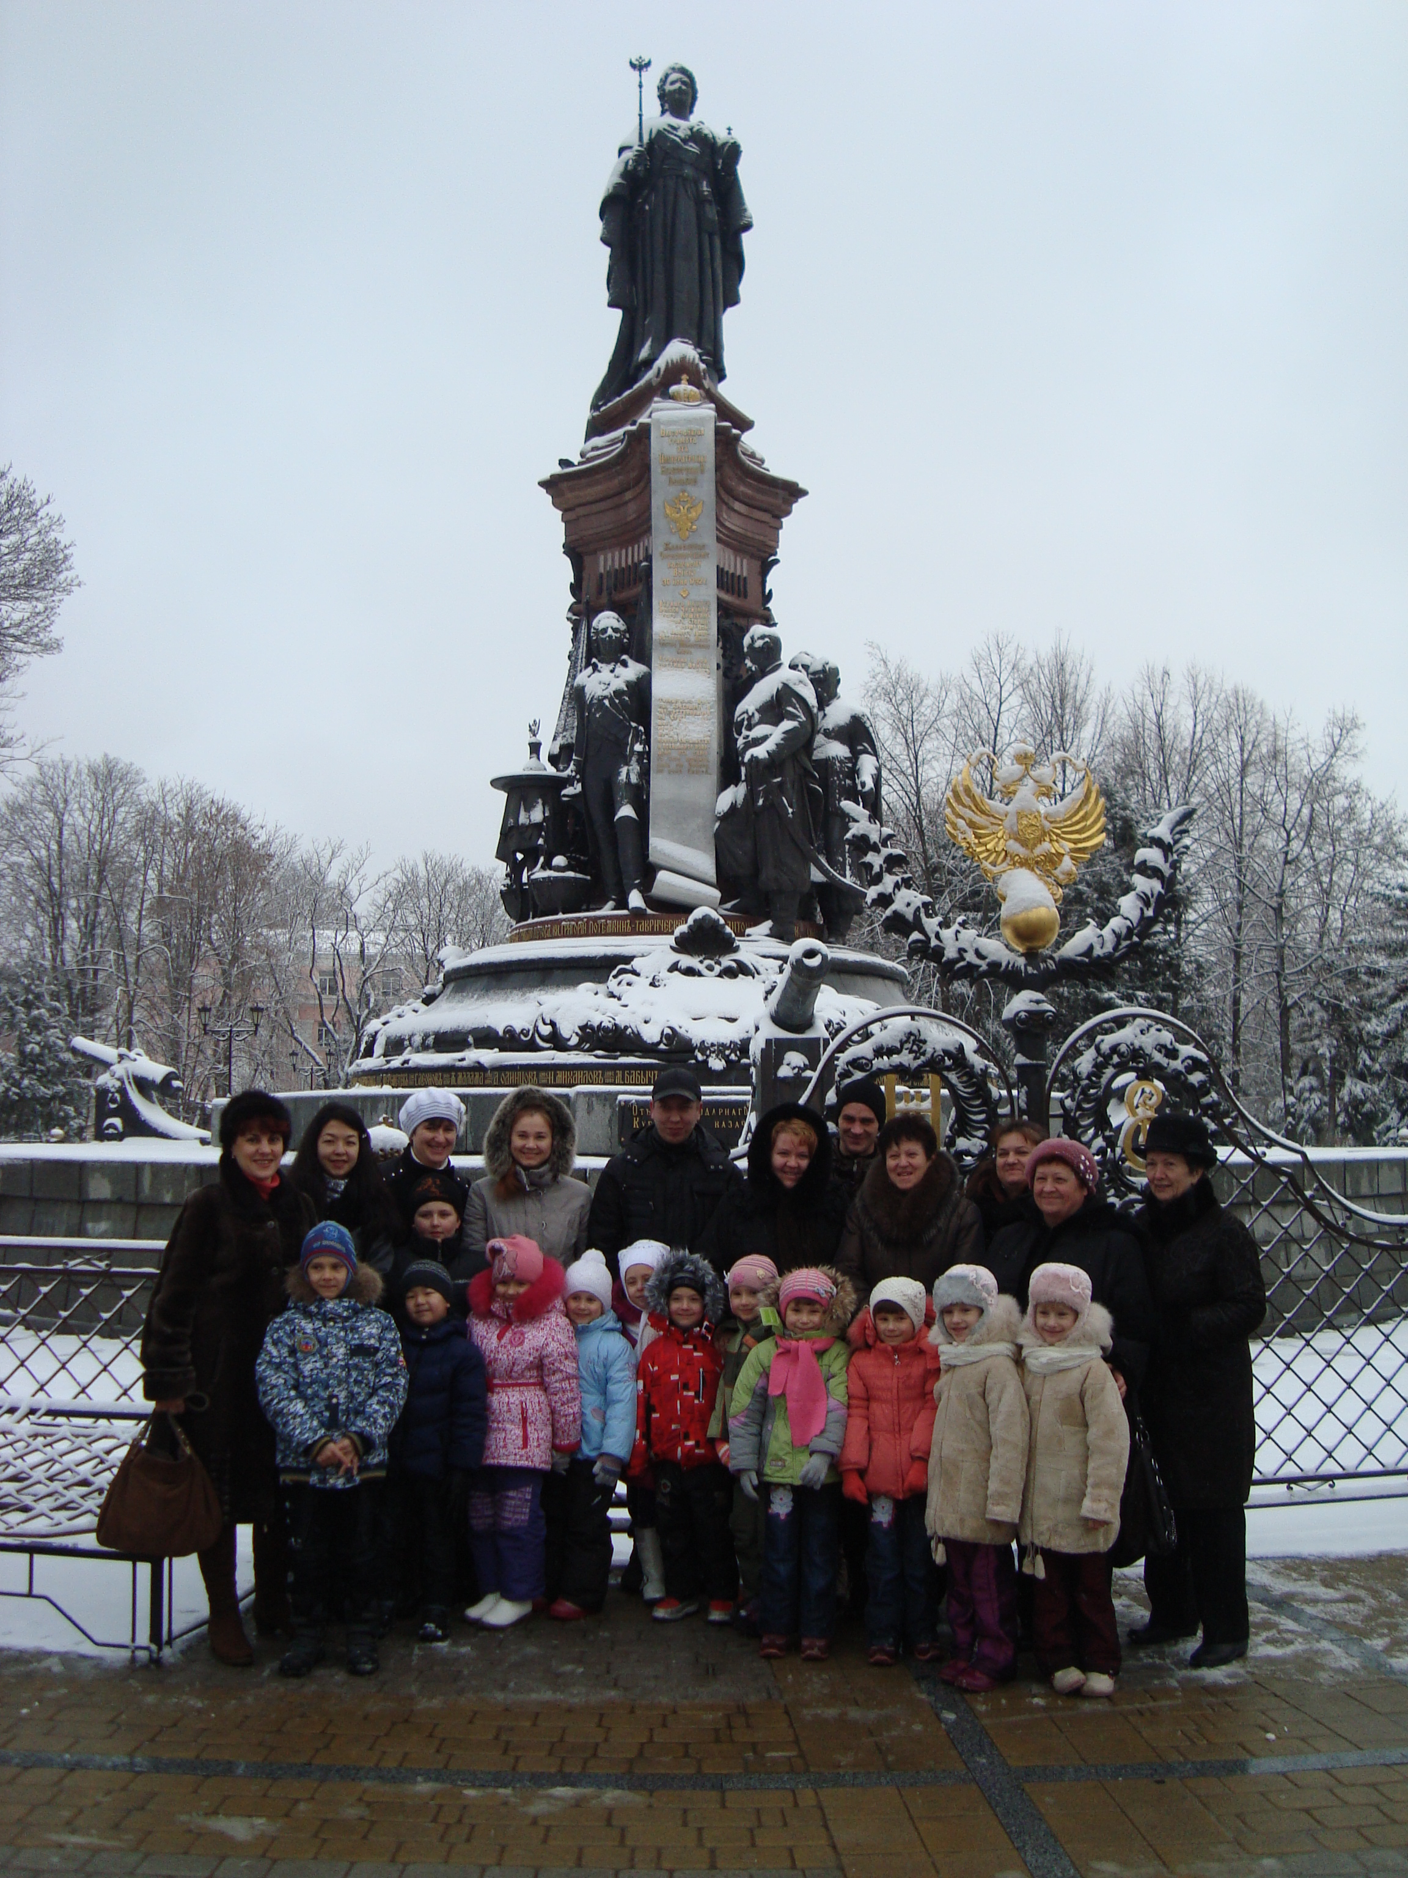

Все присутствующие с интересом слушали историю создания этого памятника.
Монумент императрицы имеет высоту 14 метров, ширина всего комплекса 16метров. В руках Екатерины - скипетр и держава, а сама она изображена мудрой и величавой, одетой в царскую порфиру. Центральная часть занимает жест Жалованной грамотой от 30 июля 1972 года. У пьедестала стоят (слева направо) неформальный казацкий гетман – Грицко Нечеса (он же Григорий Потёмкин) и три первых атамана Черноморского войска – Антон Головатый, Сидор Белый и Захарий Чепига. Этот памятник был открыт 6 сентября 2006 года, к столетнему юбилею переселения на Кубань казаков Черноморского флота от начала его до наших времён. С 30 июня 1792 года Жалованная грамота, по которой казакам на вечное владение передавалась Кубанская земля, ограниченная рекой Кубань и Азовским морем, а с востока линией от устья Лабы до Ейского городка. В 1793 году был обоснован в Карасунском Куте главный войсковой лагерь, который был переименован в Екатеринодар.
«Почемучки» и родители рассматривали горящими любознательностью глазами грамоту и фигуры: Тараса Шевченко, Григория Потемкина и первых атаманов земли кубанской: Антон Головатых, Захара Чепига и других казаков, которые сыграли важную роль в основании и заселении кубанских земель. Воссозданный монумент Екатерины Великой был открыт 6 сентября 2006 года в Краснодаре. Скульптор этого воссозданного монумента Александр Аполлонов.
В начале улицы Красной все ознакомились с памятником значимой фигурой в истории России – князю Александру, победивший шведов на берегах реки Невы, за что стали его называть Александром Невским.
Вся его жизнь была посвящена заботе о своем народе. Поэтому и называют его теперь - Святой князь Александр Невский. Это имя носит Собор на улице Постовой.
Много впечатлений осталось у родителей и детей о нашей первой экскурсии к основательнице нашего края - Екатерины Великой и Собору Александра Невского.
Хочется верить, что семейное прикосновение к истории заселения Кубанской земли и историческим памятникам города приобретет свою историю у юных казачат новой России и сделает их духовно богаче о Малой Родине.

Составила:
Учитель-логопед Ченская Л.Я.
МБДОУ МО г.Краснодар «Детский сад №7»

